PROBLEMI GRAFICI DEL MOTO UNIFORME
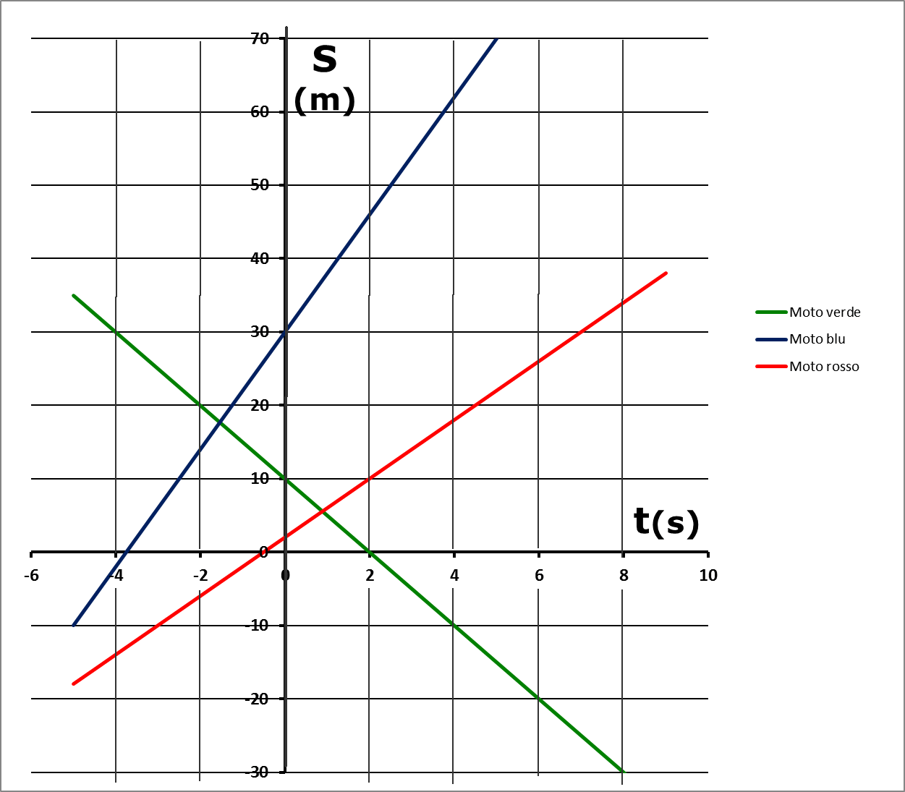

Guarda i tre grafici t-S di moto uniforme disegnati sopra. Per ognuno di essi determina:
- la velocità
- il tempo in cui le moto passano per l’origine
- I tempi della risposta b) della moto blu e della moto rossa sono negativi! Cosa significa?
- la posizione delle tre moto al tempo t=0
- la posizione delle tre moto al tempo t=-2s
- il tempo in cui la posizione delle moto è S=+20m
- Per ognuna delle moto, scrivi l’eq. oraria
Dai le risposte osservando i valori opportuni sul grafico e facendo i calcoli necessari. Dal grafico otterrai talvolta dei valori approssimativi: cerca di stimarli il più precisamente possibile e poi confronta la tua risposta con quella esatta data in fondo pagina.

Domande speciali (risolvile da solo!)
- A che distanza dall’origine la moto rossa incontra quella verde? In quale istante?
- A che distanza dall’origine la moto verde incontra la moto blu? In quale istante?
- Qual è la distanza fra la moto rossa e la moto blu al tempo t=2s?
- La moto rossa e la moto blu passano per l’origine: chi passa per prima? Quanto tempo intercorre fra i due passaggi?

SOLUZIONI
- V=4m/s ; V=8m/s ; V=-5m/s
- t=-0,5s ; t=-4s ; t=2s
- Significa che i passaggi dall’origine sono avvenuti….
- S=2m ; S=30m ; S=10m
- S=-16m ; S=14m ; S=20m
- t=4,5s ; t=1,25s ; t=-2s
- S = 2 + 4⋅t ; S = 30 + 8⋅t ; S = 10 - 5⋅t

- S=6m , t=1s
- S=18m , t=1,5s
- ΔS=36m
- Passa per prima la moto blu ; Δt = 3,25s

